Fsa de evaluare clasa a IX_a
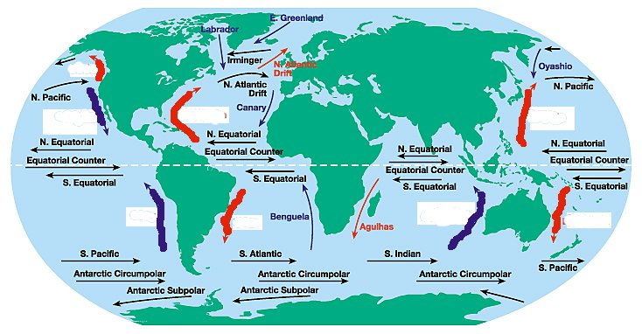
Folosind harta de mai jos numiti curentii ingrosati

Timp de lucru 15 minute

